Aktualizacja: 05.06.2020, 08:06
Publikacja: 05.06.2020
https://www.rp.pl/Koronawirus-SARS-CoV-2/200609586-Premier-Czech-Otwieramy-granice-z-Austria-i-Niemcami.html

Premier Czech: Otwieramy granice z Austrią i Niemcami

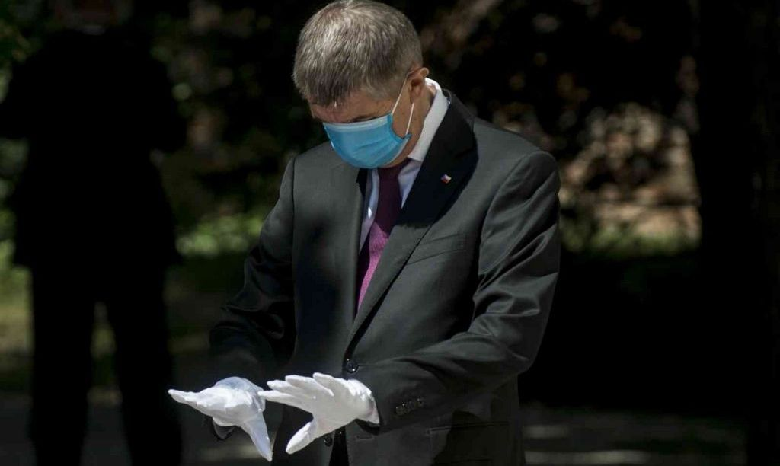
AFP

Artur Bartkiewicz
"Rząd postanowił, że dziś o północy otworzymy granice z Austrią i Niemcami, a także umożliwimy swobodne podróże do Węgier" - poinformował na Twitterze premier Czech, Andrej Babisz.

"W czasie podróży do tych krajów i w trakcie powrotu z nich nie będziemy wymagać od naszych obywateli żadnych testów ani poddawania się kwarantannie" - dodał Babisz.
Vláda právě rozhodla o tom, že dnes ve 12 hodin otvíráme hranice s Rakouskem, Německem a i s Maďarskem, i když s ním přímo nesousedíme. Při cestě do těchto zemí a zpět už nepožadujeme od našich občanů žádný test ani karanténu. Omezení cest na Slovensko jsme zrušili už ve čtvrtek.
— Andrej Babiš (@AndrejBabis) June 5, 2020
Premier Czech przypomniał też, że w czwartek "zniesiono ograniczenia dotyczące podróży na Słowację".
Od północy w piątek jedynym sąsiadem Czech, do którego mieszkańcy tego kraju nie będą mogli swobodnie podróżować, będzie Polska.
W Czechach od początku epidemii wykryto ok. 9,5 tys. zakażeń koronawirusem i 326 zgonów z powodu COVID-19.

